ПРИПРЕМА ЗА ЧАС
1. Школа | ОШ „Симеон Араницки“ |  | Место | Стара Пазова
2. Наставник (име и презиме) | Кристина Радановић
3. Модел наставе (изабрати из падајућег менија): |  | _{Класични (уживо у учионици)}
4. Предмет: | Српски језик |  |  |  | Разред | _{први}
5. Наставна тема - модул: | Почетно читање и писање
6. Наставна јединица: | Читамо и пишемо научена штампана слова. Диктат
7. Циљ наставне јединице: | Утврђивање научених штампаних слова.
8. Очекивани исходи: | разликује изговорени глас и написано слово; изговорене и написане речи и реченице;  влада основном техником читања и писања ћириличког текста;  разуме оно што прочита.
9. Методе рада: | монолошка, дијалошка, демонстративна, писани радови
10. Облици рада: | фронтални, индивидуални, рад у пару
11. Потребна опрема / услови / наставна средства / софтвер – апликације - алати за реализацију часа | рачунар, пројектор, е-учионица, PowerPoint, Гугл учионица, Quizizz
12. Детаљан опис начина употребе дигиталних образовних материјала / дигиталних уџбеника / апликација и алата* | У уводном делу часа користи се задатак из е-учионице као припрема за главни део часа. Ученици састављају реченицу уз помоћ датих слова.  Презентација у PowerPoint-у прати главни део часа. У њој је, осим подсећања на претходно градиво, дат и текст диктата на основу ког се касније анализира диктат и исправља.  Гугл учионица се користи као софтвер за размену материјала са часова, за задавање домаћег задатка и за онлајн наставу.  Домаћи задатак је квиз направљен у алату Quizizz кроз који на забаван начин анализирају речи, односно уочавају на ком месту се налазе слова у речи.
 | Планиране активности наставника |  | Планиране активности ученика
13.1. Уводни део часа | - отвара е-учионицу (Нови Логос Буквар) и приказује задатак (прилог);  - усмерава ученике приликом решавања задатка.  - најављује наставну јединицу: Данас ћемо вежбати научена штампана слова путем диктата. |  | - решава задатак;  - записује наслов у свеску.
13.2. Средишњи део часа | - пушта ученицима презентацију путем које се подсећају шта је то глас, слово, реч и реченица;  - пита ученике која слова су научила до сад;  - поставља ученицима питања: На које слово почиње реч јабука? На које слово се завршава реч сат? Које слово се налази у средини речи осе?  - наводи ученике да осмисле реченице у којима: све речи започињу гласом Ј; све речи започињу гласом У; све речи започињу гласом Р;  - пита ученике која су правила за писање реченица;  - говори ученицима да отворе свеску на прву слободну страну и припреме зарезану оловку и гумицу, усмерава њихову пажњу;  - текст чита у целини: Урош и Марија су у шуми. Ту је и Раша. Раша има мараму. Урош је раширио мараму. У марами су јаја.  - диктира реченицу по реченицу, а за сваку реченицу, најпре, пита колико има речи;  - поново чита цео текст у целини. |  | - посматра презентацију;  - учествује у разговору;  - анализира и образлаже свој одговор;  - подсећа се правила за писање реченица;  - припрема се за диктат;  - слуша текст;  - записује реченице;  - кроз поновно слушање текста контролише да ли је добро урадио.
13.3. Завршни део часа | - приказује текст диктата на презентацији;  - упућује ученике да међусобно размене свеске;  - заједно са ученицима анализира текст;  - исправља грешке заједно са ученицима.  - задаје домаћи задатак у Гугл учионици (потребно је да приступе квизу у веб-алату Quizizz) |  | - мења свеску са другаром;  - посматра текст и анализира га;  - исправља другару грешке у тексту;  - бележе домаћи задатак.
14. Линкови**  - ка презентацији која прати час  - ка дигиталном образовном садржају / алатима / апликацијама  - ка свим осталим онлајн садржајима који дају увид у припрему за час и његову реализацију | eucionica.rs/lesson/view/5440167456800768/next/~courses~6380102480822272  https://drive.google.com/file/d/1Ax9sz021QPRpCOQVcd62QHno1gJFo7tD/view?usp=sharing  https://classroom.google.com/  https://quizizz.com/join/quiz/5f85c0510cd6d3001f9ae7d3/start?studentShare=true
15. Начини провере остварености исхода | Ангажовање ученика на часу;  Усмени одговори;  Диктат.
16. Остало (нпр. стандарди, кључни појмови, корелација, међупредметне компетенције и сл.)*** | Корелација: Дигитални свет  Међупредметне компетенције: сарадња, компетенција за целоживотно учење, комуникација  Стандарди: 1СЈ.1.3.1.; 1СЈ.1.3.3.; 1СЈ.1.3.4.

Прилог
Е-учионица, Буквар, Нови Логос, стр. 35

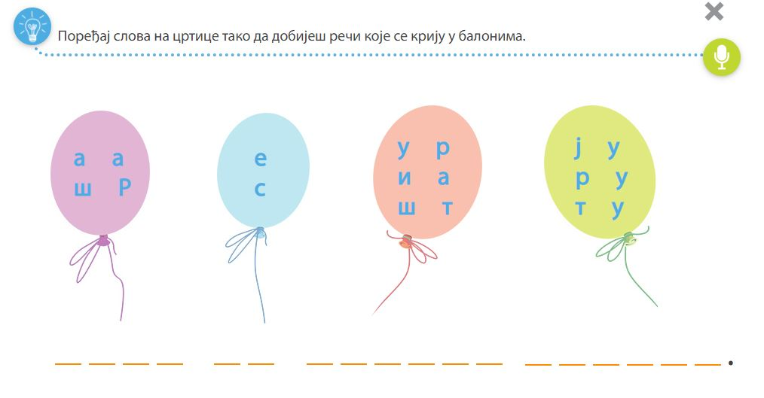
*Детаљно опишите на који начин се користе функције и сегменти дигиталних образовних ресурса / алата, апликација и софтвера при реализацији овог часа.
**Уз припрему за час пожељно је приложити и линк ка презентацији или линкове ка онлајн апликацијама и алатима коришћеним за реализацију часа (уколико су коришћене презентације и онлајн алати). Презентација се може урадити у било ком софтверу за израду презентација (PowerPoint, Google Slide, Prezi, Zoho Show, Sway, Canva или било који други), а избор онлајн алата и апликација је у потпуности слободан (то могу бити алати приказани на обуци, али и било који други које користите у вашем раду). Презентације треба да буду подељене преко линка ка неком од алата за складиштење података у облаку (Google Drive, OneDrive, Dropbox…). Презентације (линкови) се не могу слати преко онлајн сервиса као што је WeeTransfer и слични, јер је време складиштења података на оваквим сервисима обично ограничено на 10-15 дана, након чега се линк и подаци бришу. Презентација часа може бити и у виду видео презентације (материјала) постављене на неки од сервиса као што су YouTube, Dailymotion, TikTok…
Уколико користите дигиталне уџбенике за реализацију овог часа, довољно је само да наведете дигитални уџбеник (назив и издавача) који користите и у реду „12. Детаљан опис“ опишете на који начин се користи (који сегменти и функције) при реализацији часа.
***Ред „16 Остало“ није обавезан, али може да утиче на избор за Базу радова.
****НАЈКВАЛИТЕТНИЈЕ ПРИПРЕМЕ ЗА ЧАС БИЋЕ ПОСТАВЉЕНЕ У БАЗУ РАДОВА НА САЈТУ ПРОЈЕКТА https://digitalnaucionica.edu.rs/

